經濟部中小企業處
第4屆女性創業加速器徵選簡章

主辦單位：經濟部中小企業處
執行單位：財團法人中山管理教育基金會
- 辦理目的
為發掘及培育臺灣女性創業家的潛能和能力，辦理專屬女性的創業加速器培訓機制，期能透過4-6個月深度輔導，協助企業達成資金獲取及市場拓展的目標，連結產業人脈資源，並運用數位科技對接市場，同時，指導籌資技巧與了解多元籌資管道，強化企業與投資界之間交流，期充分展現加速後的具體成效，彰顯臺灣女性創業家在創新研發、經濟成長的貢獻與力量。
- 輔導機制
為協助女性企業快速成長與穩健經營，特規劃以下培訓課程及交流活動，並邀請產業經驗豐富之專家擔任課程講者或輔導業師，期透過3天2夜培訓營、客製化1對1輔導服務、女創群聚活動，及投資媒合會等多項交流活動，串聯女性創業社群網絡、連結創業資源，促進產業間合作機會，強化人脈及資源鏈接，有效提升女性企業規模及加速企業成長。
- 以上規劃，將依疫情狀況調整辦理形式
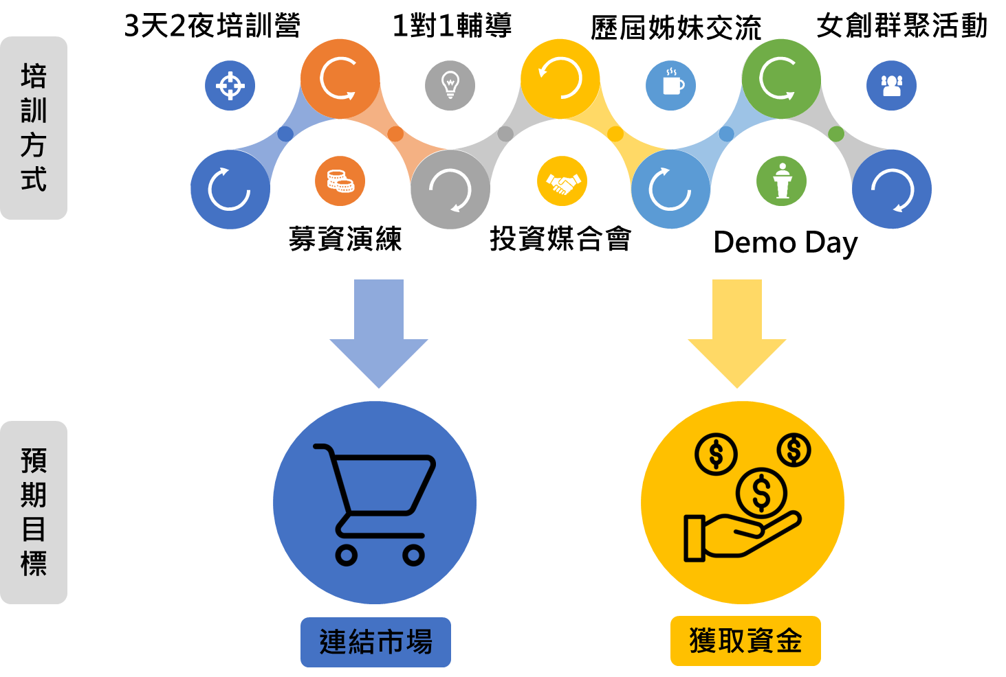

- 徵選資格
- 徵選企業為依公司法設立的本國公司，並符合中小企業認定標準。
- 徵選企業代表需為女性負責人、女性(共同)創辦人、或商業司登記(商工登記公示資料)的女董事。若非以上職稱者，但具實質決策權者，需檢附聲明書。
- 徵選企業為成立8年內之新創公司，成立時間為103年3月31日(含)後設立。
- 徵選企業需具備新商業模式或創新性技術、服務或產品，並已有營運實績。
- 曾經獲選女性創業加速器輔導者，不得申請。
- 女性創業加速器時程
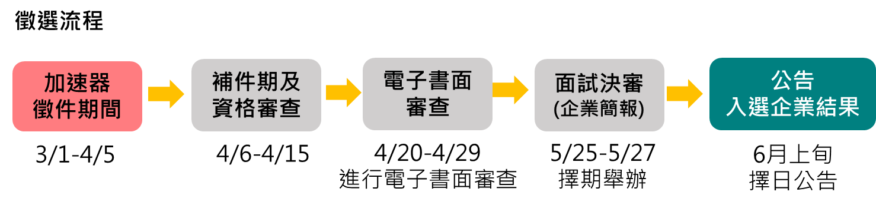
※以上時程為暫定，將視實際執行情況調整
- 申請資訊
- 申請時間：111年3月1日(星期二)至111年4月5日(星期二)
- 申請方式：
- 採線上報名，報名系統自即日起開放至111年4月5日(晚上23時59分)，請於線上報名系統關閉前完成送件程序。
- 首次登入報名系統請先註冊帳號，並填寫基本資料。
- 註冊完成後請上傳申請文件並留意檔案大小。
- 申請文件：
- 公司登記、商業或其他經我國法律之證明文件：上傳檔案應為PDF檔或JPEG檔且檔案大小不超過20MB。
- 20頁PDF簡報檔 (含封面及封底)：簡報頁數至多20頁，不限格式，內容應包含下述簡報要點說明，上傳檔案應為PDF檔且檔案大小不超過20MB。

簡報要點 | 撰寫內容參考
公司基本概況  及優勢 | - 營運概況：徵選企業代表、公司願景介紹、設立日期、登記及實收資本額、經營項目、主要產品及客戶、近1年員工人數、近1年平均營業額、績優表現、參與政府相關補助計畫(如SBIR、SIIR等)，及相關績優表現佐證文件。  - 經營團隊背景及優勢：股東結構或資金來源、高階經理團隊背景、專長與學歷及外語能力。  - 徵選目的及動機：詳細描述欲加速目標，例如：募資、拓展海外市場、完成技術轉移、增加業務銷售據點等。
創新性 | 創新商業模式、創新技術產品與服務、技術專利、授權、核心競爭力、發展潛力等。
市場潛力 | 產業現況、成長率、競爭情形、市場分析、競爭優勢、進入障礙、關鍵客戶、成功關鍵因子、數位化、數位轉型及應用程度(包含所提供之服務)、開拓國際市場規畫，及參與國際活動項目等。
整體規劃 | 企業短中長期目標，包括業務目標執行能力評估，短、中、長期發展或增資規劃，投資報酬與預估收益等。
財務指標 | - 營運成果：營收、毛利、淨利及財務結構。  - 財務規劃：含融資規劃及財務風險評估。
加分項目 | - 曾通過政府補助計畫或參與創業競賽獲獎(須檢附證明文件)。  - 服務或產品能使資源有效利用，達到改善環境，實現碳中和之綠色科技；或技術可提高、改善綠色產業相關設施、材料、設備、物流、資訊化、服務效率等。
- 徵選切結書：請參考附件格式並加蓋公司大小章，上傳檔案應為PDF檔或JPEG檔且檔案大小不超過20MB。
- 蒐集個人資料告知事項暨個人資料提供同意書：請參考附件格式，由企業參選代表人檢附，上傳檔案應為PDF檔或JPEG檔且檔案大小不超過20MB。
- 聲明書：請參考附件格式，由企業參選代表人檢附並加蓋公司大小章，上傳檔案應為PDF檔或JPEG檔且檔案大小不超過20MB。
- 證明文件: 請參考附件格式，若曾通過政府補助計畫或參與創業競賽獲獎，由企業參選代表人檢附證明文件，上傳檔案應為PDF檔或JPEG檔且檔案大小不超過20MB。

- 報名網址及方式：
- 報名網址：https://competition.sysme.org.tw/
- 官網報名：至女性創業飛雁計畫官網(https://woman.sysme.org.tw/)點選「女性創業加速器」的「我要報名」。
- 徵選須知請至下列網站下載：
- 經濟部中小企業處https://www.moeasmea.gov.tw
- 女性創業飛雁計畫官網https://woman.sysme.org.tw/
- 活動相關資訊同步刊登於經濟部中小企業處官網及粉絲團、女性創業飛雁計畫官網及粉絲團、中小企業網路大學校及新創圓夢網，歡迎女性新創企業代表踴躍報名。
- 審查指標
評審指標 | 評審項目 | 評分比重
公司基本概況及優勢 | 營運概況、經營團隊背景及優勢(含國際化能力)、數位化及數位轉型程度(包含所提供之服務)、徵選目的及動機。 | 20%
創新性 | 新商業模式或創新性技術、服務或產品。 | 30%
市場潛力 | 市場發展評估及驗證結果、競爭分析、數位化、數位轉型及應用程度(包含所提供之服務)，國內外市場拓展規劃，及參與國際活動項目等。 | 30%
整體規劃 | 企業短中長期規劃，包括業務目標執行能力評估，短、中、長期發展或增資規劃，投資報酬與預估收益。 | 10%
財務指標 | 營運成果(含營收、毛利、淨利、財務結構)、財務規劃(含融資規劃、財務風險評估)。 | 10%
加分項目 | - 曾通過政府補助計畫或參與創業競賽獲獎 (須檢附證明文件)。  - 服務或產品能使資源有效利用，達到改善環境，實現碳中和之綠色科技；或技術可提高、改善綠色產業相關設施、材料、設備、物流、資訊化、服務效率等。 | 10%
合計 |  | 100%+10%

- 企業及徵選代表人之權利與義務
- 參加加速器徵選之企業，應遵守本加速器相關規定，並簽署以下必要文件，及提供結業後公司的營運發展概況。
- 女性創業加速器-企業及徵選企業代表人切結書
- 蒐集個人資料告知事項暨個人資料提供同意書
- 聲明書
- 入選加速器之企業若經查證有違反本須知規定及不實陳述或涉及不法事實，致影響主辦單位聲譽者，主辦單位得撤銷其相關權利。
- 如於加速器培訓期間內提出放棄資格者，須填寫加速器資格放棄申請書，以示證明放棄培訓資格。
- 符合下列三項條件者，始發給結業證明：
- 全程參與培訓營(暫定111年6月23至25日，將視疫情狀況調整辦理形式)
- 全程參與Demo Day活動(暫定111年11月18日)
- 資金獲取及市場拓展(海內外)目標至少達成一項
- 若無法全程參加培訓營及Demo Day活動者，視同放棄輔導資格。
- 入選企業應配合執行單位追蹤、訪視、調查衍生成效與參與相關成果發表、展示等活動，至少（含）3年。
- 聯繫窗口
- 女性創業飛雁計畫工作小組
洽詢電話：07-3321068 #21黃小姐、#24金小姐、#23陳小姐
傳 真：07-3323129
聯絡信箱：startup@sysme.org.tw
- 女性創業飛雁計畫FB粉絲團
https://www.facebook.com/sysmewoman/
- 女性創業飛雁計畫官網
https://woman.sysme.org.tw/Default.aspx

【附件一】
經濟部中小企業處
女性創業加速器-企業及徵選企業代表人切結書
本公司 參選「女性創業加速器」，對下列項目已充份瞭解並遵守相關規範：
- 本公司絕無侵犯他人專利、著作權等智慧財產權，此申請文件及法定文件亦無任何抄襲、變造、填寫不實等情事。若經查證有違反規定或不實陳述者，或有違反法令或其他爭議事件，以致影響社會安全及本計畫形象者，同意退出加速器，且無條件放棄資格，並願負相關法律責任。
- 入選加速器之企業代表人需全程參與培訓營、Demo Day活動，並配合完成相關之培訓與輔導，若無法全程參加活動者，視同放棄輔導資格。
- Demo Day 活動之簡報人員需由企業女性負責人或代表人擔任。
- 入選企業有配合接受後續追蹤、訪視、調查衍生成效與參與相關成果發表、展示等活動及蒐集編製相關文宣品之義務，至少（含）3年，並同意執行單位使用企業之產品資訊及服務資訊供後續行銷、企業推廣及媒體曝光之使用。
- 徵選企業送審資料概不退件，由計畫工作團隊統一保存。
此致
經濟部中小企業處
財團法人中山管理教育基金會

徵選企業印鑑： 負責人簽章：_________________
徵選企業代表人簽章：_______________________
中華民國 111年 月 日
【附件二】
蒐集個人資料告知事項暨個人資料提供同意書
- 主辦單位經濟部中小企業處，及執行單位財團法人中山管理教育基金會(以下簡稱本會)，依計畫需要取得貴公司及您個人資料，並依個人資料保護法及相關法令規定，蒐集、處理及利用您個人資料。
- 需要提供以下個人資料：姓名、出生年月日、國民身分證統一編號、聯絡方式(包括但不限於電話號碼、E-MAIL或居住地址)或其他得以直接或間接識別您個人之資料。
- 您同意本會以您所提供的個人資料確認您的身份、與您進行聯絡，以及其他隱私權保護政策規範之使用方式。
- 您可依個人資料保護法，就您的個人資料向本會：
請求查詢或閱覽、(2)製給複製本、(3)請求補充或更正、(4)請求停止蒐集、處理及利用或(5)請求刪除。但因本會執行職務或業務所必需者，本會得拒絕之。
- 若您所提供之個人資料，經檢舉或本會發現不足以確認您的身分真實性或其他個人資料冒用、盜用、資料不實等情形，本會有權停止提供對您的服務，若有不便之處敬請見諒。
- 您瞭解此一同意符合個人資料保護法及相關法規之要求，具有書面同意本會蒐集、處理及利用您個人資料之效果。
- 我已閱讀並且接受上述同意書內容

徵選企業印鑑： 負責人簽章：_________________
徵選企業代表人簽章：_________________________
中華民國111年 月 日
【附件三】
聲 明 書

兹聲明本人 參與徵選「女性創業加速器」，所檢附之所有申請書件均完全確實，且符合參選代表人具備公司經營實質決策權的徵選資格規定，並願遵守「經濟部中小企業處女性創業加速器徵選簡章」及核准時所為之附款規定，如有虛偽或隱匿，願受法律制裁。如核准後，發現申請書件有填報不實情形、違反上開辦法規定或違反入選時所為之附款或發生不符時，主管單位得廢止或撤銷資格。

此致
經濟部中小企業處
財團法人中山管理教育基金會

徵選企業印鑑：__________________負責人簽章：_________________
徵選企業代表人簽章：__________________

中華民國111年 月 日

【附件四】
經濟部中小企業處
女性創業加速器-證明文件
中華民國111年 月 日
請條列曾通過之政府補助計畫或創業競賽獲獎項目，並依序提供證明文件如下表，若不足者，可自行增加頁數。
曾獲補助計畫
或競賽獲獎項目
證明文件
(以能清楚辨識為主)
徵選企業代表人簽章：

